Python

ACTIVIDAD PRÁCTICA

Reto 7

# Título: NUMPY

# Modalidad: equipos de trabajo de 3 a 5 personas (este equipo de trabajo se mantendrá hasta la semana 12)

# Resultado de aprendizaje

* El estudiante entiende qué es la librería numpy y sabe la importancia de esta en la programación en el lenguaje Python.
* El estudiante entiende la funcionalidad de la librería numpy y sabe cuándo debe usarse.
* El estudiante es capaz de usar la librería numpy en la solución de un problema sencillo y específico en el lenguaje de programación Phyton.

# Recursos

* **Material fundamental**: “Librería Numpy”
* Ejercicios prácticos del **material fundamental**: “Librería Numpy”
* Tutorías sincrónicas

# Indicaciones

* Revise y estudie cuidadosamente el **material fundamental**: “Librería Numpy I”.
* Invierta un poco de tiempo haciendo pruebas en los **ejercicios prácticos.**
* Revise los ejemplos dados por el tutor en el taller.
* Trabaje en equipos de 3 a 5 personas.
* Intente responder las siguientes **preguntas de interés** por medio de pruebas que realice usted mismo, debatiéndolas con sus compañeros o investigándolas:
  + ¿Qué hace la librería Numpy?
  + ¿En qué situaciones se debe usar la librería Numpy?
  + ¿En qué situaciones no debe usarse la librería Numpy?
  + ¿Qué se necesita para usar la librería Numpy?
  + ¿Cómo se usa la librería Numpy?
* Si se le dificulta la búsqueda de información para solucionar problemas, puede utilizar el foro **Preguntas al tutor**, en el que el tutor o uno de sus compañeros puede ayudarle, o puede haber una pregunta similar a la suya con solución previa que haya logrado resolver la misma duda que usted tiene. Finalmente, el tutor lo guiará y ayudará a resolver su dificultad.
* Lea atentamente el siguiente enunciado del problema e intente reconocer los elementos presentados en el tema “Librería Numpy I”, que le pueden servir para crear la aplicación (recuerde que una aplicación no es más que el nombre que se le da a un archivo de código que cumple con una tarea).

**RETO**

Lea cuidadosamente el requerimiento y responda con las instrucciones para cada necesidad planteada.

Una compañía de ciencia de datos necesita hacer una prueba de concepto, en la que se verifique la esperanza de tratamiento de información bajo un entorno controlado, usando la librería numpy y su objeto ndarray. Por lo anterior, se solicita lo siguiente:

1. Crear un objeto de tipo ndarray, con números enteros entre 64 hasta 1024.
2. Redimensionar a una matriz bidimensional que tenga las 1024 observaciones, pero que su dimensión tenga tanto el mismo número de filas como de columnas, con la finalidad de obtener una cuadrada.
3. Crear una columna de datos aleatorios de 30 observaciones o registros, en la que se escojan dichos registros desde una lista de 10 nombres. Se debe repetir el proceso anterior para crear un set de números de cédulas aleatorio para cada uno de los nombres.

Lista=[‘Andres’,’Maria’,’Manuel’,’Daniel’,’Sarah’,’Cristian’,’Violetta’,’Lucia’,’Jackson’,’Jose’]

1. Concatenar un nuevo vector con las observaciones de los nombres y cédulas.
2. Mostrar la posición del número más grande de las cédulas generadas del vector creado en el punto 4. Se debe investigar Slicing notation en numpy.

Finalmente, implemente el código de la solución al problema usando el lenguaje de programación Python de manera que cumpla con los requerimientos que se piden y siguiendo las indicaciones que se le dan en el enunciado. Se deben tener en cuenta los detalles de documentación, y explicar lo que considere necesarios.

# Criterios de valoración de la evidencia

* El código desarrollado funciona (30%).
* El código cumple con todos los requerimientos pedidos en el enunciado (40%).
* Usa correctamente el paradigma funcional (20%).
* Explica el código, documenta o entrega ejemplos de los resultados (10%).

# Protocolo de entrega

* **Formato**: comprima el archivo en .zip con el siguiente nombre:

[NOMBREINTEGRANTE1,NOMBREINTEGRANTE2]_Reto7.zip

donde [NOMBREINTEGRANTE] es su nombre y apellidos empezando por mayúscula cada uno. Ej:

AndresRestrepoG,DianaLopez_Reto7.zip

* **Medio**: suba el archivo .zip en la plataforma de Moodle en la sección correspondiente para la “Entrega de Trabajos del Reto6”.
* **Plazo máximo de entrega**: de acuerdo con el cronograma de actividades.

SOLUCION

1. Crear un objeto de tipo ndarray, con números enteros entre 64 hasta 1024.

import numpy as np

arreglo = np.array([64, 1024])

arreglo

SALIDA: array([ 64, 1024])

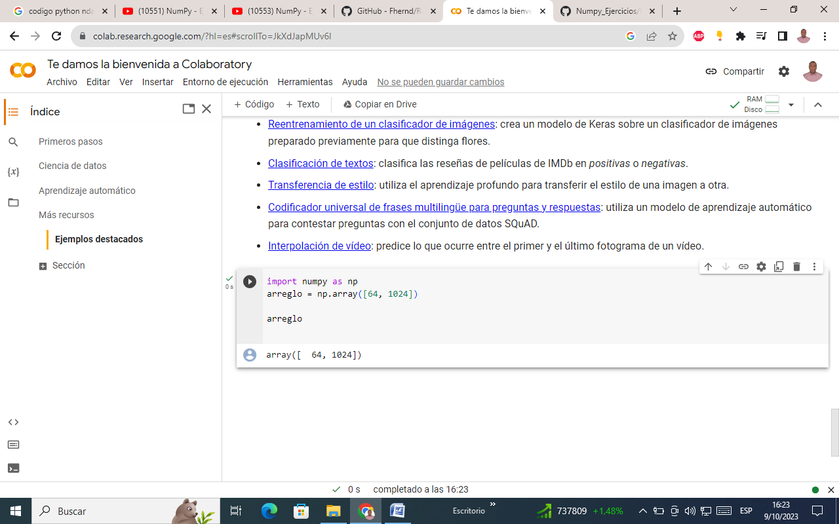

1. Redimensionar a una matriz bidimensional que tenga las 1024 observaciones, pero que su dimensión tenga tanto el mismo número de filas como de columnas, con la finalidad de obtener una cuadrada.

import numpy as np

matriz_identidad = np.eye(1024)

matriz_identidad

SALIDA: array([[1., 0., 0., ..., 0., 0., 0.], [0., 1., 0., ..., 0., 0., 0.], [0., 0., 1., ..., 0., 0., 0.], ..., [0., 0., 0., ..., 1., 0., 0.], [0., 0., 0., ..., 0., 1., 0.], [0., 0., 0., ..., 0., 0., 1.]])

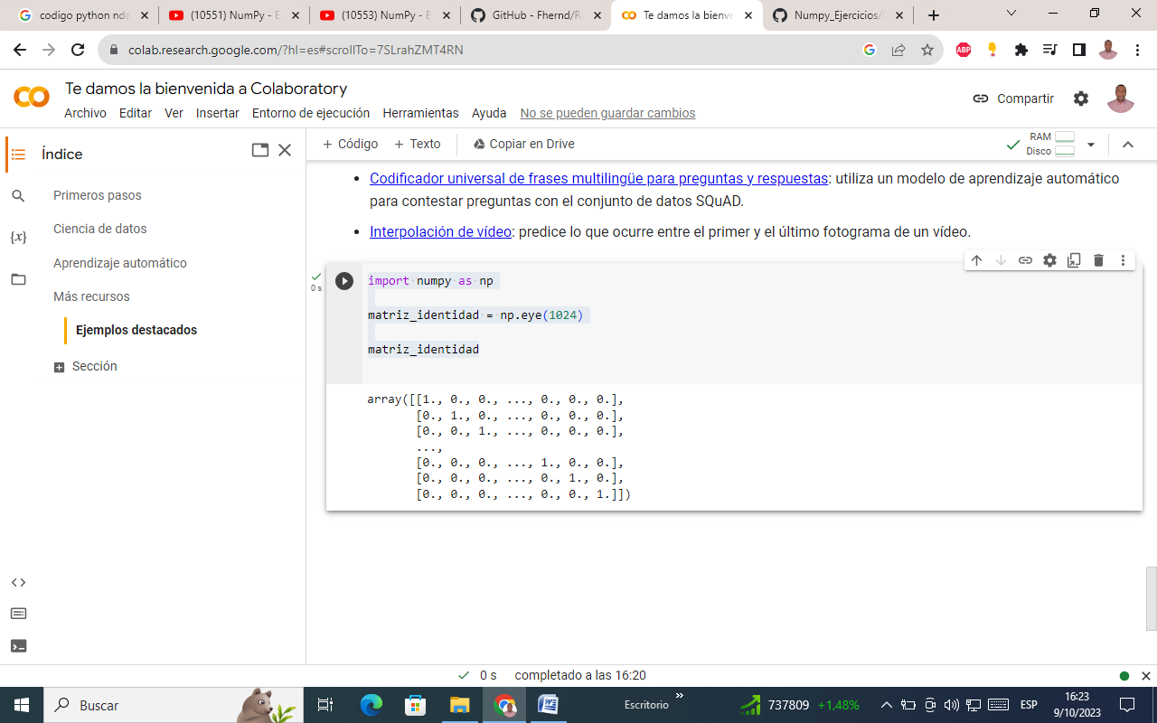

1. Crear una columna de datos aleatorios de 30 observaciones o registros, en la que se escojan dichos registros desde una lista de 10 nombres. Se debe repetir el proceso anterior para crear un set de números de cédulas aleatorio para cada uno de los nombres.

Lista=[‘Andres’,’Maria’,’Manuel’,’Daniel’,’Sarah’,’Cristian’,’Violetta’,’Lucia’,’Jackson’,’Jose’]

import numpy as np

nombres=['Edward', 'Angela', 'Daniela', 'German']

cedulas = ['1', '3', '6', '5']

import random

np.lexsort((nombres, cedulas))

SALIDA: array([0, 1, 3, 2])

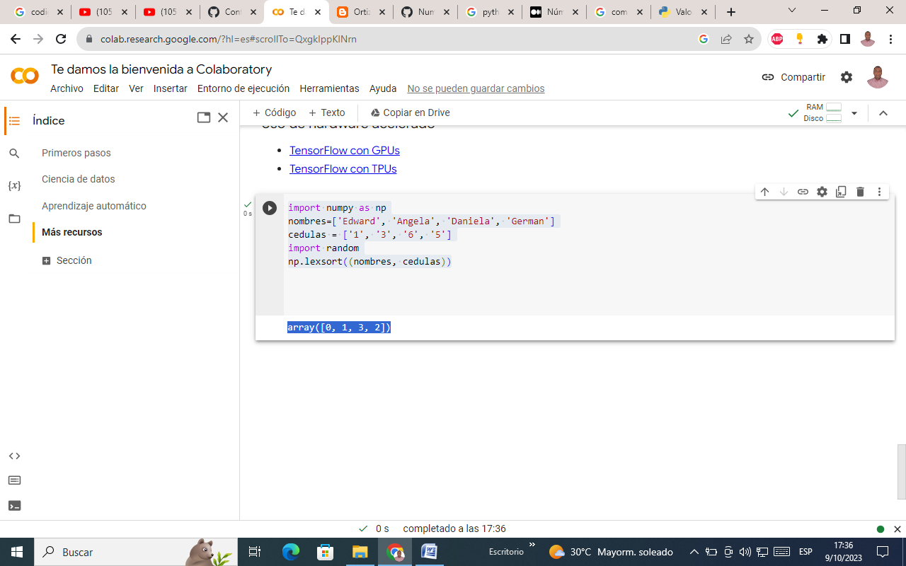

1. Concatenar un nuevo vector con las observaciones de los nombres y cédulas.

import numpy as np

nombres = ['Edward', 'Angela', 'Daniela', 'German']

cedulas = ['1', '3', '6', '5']

np. concatenate ((nombres, cedulas))

SALIDA: array(['Edward', 'Angela', 'Daniela', 'German', '1', '3', '6', '5'], dtype='<U7')

